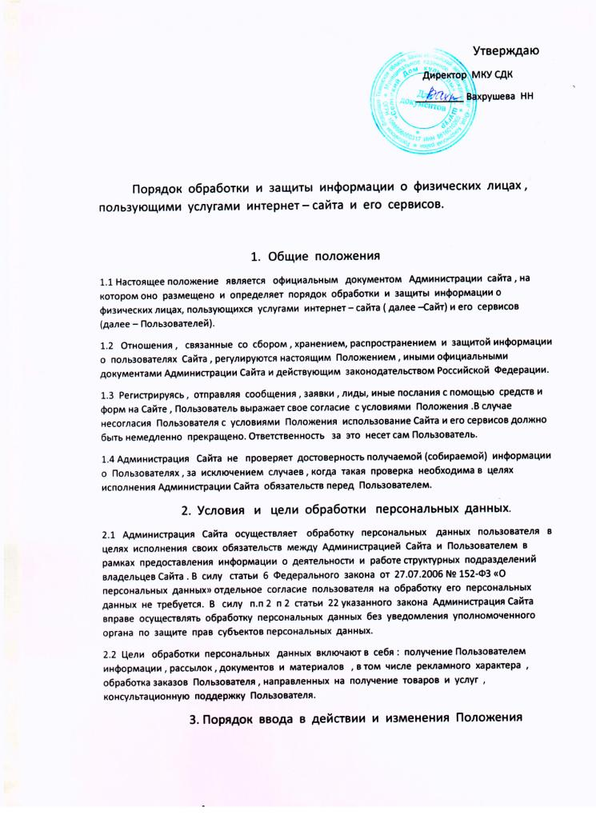
3.1. Положение вступает в силу с момента его размещения на Сайте и действует бессрочно, до замены его новым Положением.
3.2. Действующая редакция Положения, являющимся публичным документом, доступна любому пользователю сети Интернет.
3.3. Администрация Сайта вправе вносить изменения в Положение. При внесении изменений в Положение уведомляет об этом пользователей путем размещения новой редакции на Сайте по постоянному адресу. Предыдущие редакции Положения при этом утрачивают силу.
4. Цели обработки информации
4.1. Администрация Сайта осуществляет обработку информации о Пользователях, в том числе их персональных данных, в целях выполнения обязательств между Администрацией Сайга и Пользователем в рамках предоставления информации о деятельности и работе структурных подразделений владельцев Сайта.
5. Состав персональных данных
5.1. Персональные данные предоставляются Пользователем добровольно, означают согласие на их обработку Администрацией Сайта и включают в себя:
5.1.1. предоставляемые Пользователями минимально необходимые данные для связи: имя (возможно использование вымышленного), номер мобильного телефона и/или адрес электронной почты. Иные данные (в том числе пол, возраст, дата рождения, адрес и т.д.) предоставляется Пользователем по желанию и в случае необходимости гаких данных для связи с пользователем и осуществлением действий, связанных с предоставлением услуг или доставкой товаров Пользователю.
5.2. Иная информация о Пользователях, обрабатываемая Администрацией Сайта. Администрация Сайта обрабатывает также иную информацию о Пользователях, которая включает в себя:
5.2.1. стандартные данные, автоматически получаемые сервером при доступе к Сайту и последующих действиях Пользователя (IP-адрес хоста, вид операционной системы пользователя, страницы Сайта, посещаемые пользователем)
. 5.2.2. информация, автоматически получаемая при доступе к Сайту с использованием закладок (cookies).
5.2.3. информация, полученная в результате действий Пользователя на Сайте. 5.2.4. информация, полученная в результате действий других пользователей на Сайте.
5.2.5. информация, необходимая для идентификации Пользователя для доступа к сервисам сайта.
6. Обработка информации о пользователях
6.1. Обработка персональных данных осуществляется на основе следующих принципов: - законности целей и способов обработки персональных данных; - добросовестности; - соответствия целей обработки персональных данных целям, заранее определенным и заявленным при сборе персональных данных, а также полномочиям Администрации Сайта; - соответствия объема и характера обрабатываемых персональных данных, способов обработки персональных данных целям обработки персональных данных;
6.2. Сбор персональных данных.
6.2.1. Сбор персональных данных Пользователя осуществляется на Сайте при при. внесении их пользователем но своей инициативе на момент обращения к Администрации сайта либо к сайту, согласно настроек Пользователя.
6.2.2. Имя, адрес электронной почты и\или телефон предоставляются Пользователем для осуществления обратной связи и для стандартной работы на Сайте не требуются.
6.2.3. Остальные Персональные данные, предоставляются Пользователем дополнительно по собственной инициативе с использованием соответствующих разделов и ресурсов Сайта.
6.3. Храпение и использование персональных данных
6.3.1. Персональные данные Пользователей хранятся исключительно на электронных носителях и обрабатываются с использованием автоматизированных систем, за исключением случаев, когда неавтоматизированная обработка персональных данных необходима в связи с исполнением требований законодательства.
6.4. Передача персональных данных
6.4.1. Персональные данные Пользователей не передаются каким-либо лицам, за исключением случаев, прямо предусмотренных настоящим Положением.
6.4.2. Приложения, используемые Пользователями на Сайте, размещаются и поддерживаются третьими лицами (разработчиками), которые действуют независимо от Администрации Сайта и не выступают от имени или по поручению Администрации Сайта. Пользователи обязаны самостоятельно ознакомиться с правилами оказания услуг и политикой защиты персональных данных таких третьих лиц (разработчиков) до начала использования соответствующих приложений
. 6.4.3. Предоставление персональных данных Пользователей по запросу государственных органов (органов местного самоуправления) осуществляется в порядке, предусмотренном законодательством.
6.5. Уничтожение персональных данных
6.5.1. Персональные данные пользователя уничтожаются по письменной просьбе Пользователя. Просьба должна содержат идентификационные данные, которые прямо указывает на принадлежность информации данному Пользователю.
7. Меры по защите информации о Пользователях.
7.1. Администрация Сайта принимает технические и организационноправовые меры в целях обеспечения защиты персональных данных Пользователя от неправомерного или случайного доступа к ним, уничтожения, изменения, блокирования, копирования, распространения, а также от иных неправомерных действий.
8. Ограничение действия Правил.
8.1. Действие настоящих Правил не распространяется на действия и интернет-ресурсов третьих лиц
8.2. Администрация Сайга не несет ответственности за действия третьих лиц, получивших в результате использования Интернета или Услуг Сайта доступ к информации о Пользователе и за последствия использования информации, которая, в силу природы Сайта, доступна любому пользователю сети Интернет.
8.3. Администрация Сайта рекомендует Пользователям ответственно подходить к решению вопроса об объеме информации о себе, передаваемой с Сайта.

